ГКУ СО КК «Приморско-Ахтарский СРЦН»

##### **КОНСПЕКТ ЗАНЯТИЯ**

##### «Хлеб – всему голова»

Воспитатель

Мардарь Жанна Викторовна

**Цели и задачи:**  Воспитывать чувство уважения к труженикам Кубани, прививать чувство  гордости  за людей, которые сеют, выращивают и убирают хлеб, благодарность за труд хлеборобов.  
**Материалы:** колосья пшеницы, каравай, альбомы с картинками, муляжи хлебных изделий, изготовленные из соленого теста.  
**Предварительная работа:** рассказ и беседа воспитателя о появлении земледелия на Кубани, о том, что хлеб являлся основой питания. Разучивание стихотворений и пословиц о хлебе. Рассматривание картины  «Уборка урожая».

**Ход занятия:**

Воспитатель заходит в группу с караваем на рушнике. Звучит фонограмма   кубанской народной  ***песни «Хлеб всему голова».***  
**Воспитатель:**Рос сперва на воле в поле,  
 Летом цвел и колосился.  
 А когда обмолотился,  
 Он в зерно вдруг превратился.  
 Из зерна – в муку и тесто,   
 В магазине занял место.  
 Вырос он под синим небом,  
 И пришел на стол к нам хлебом.  
- Вот и я, ребята, пришла не с пустыми руками, принесла каравай. 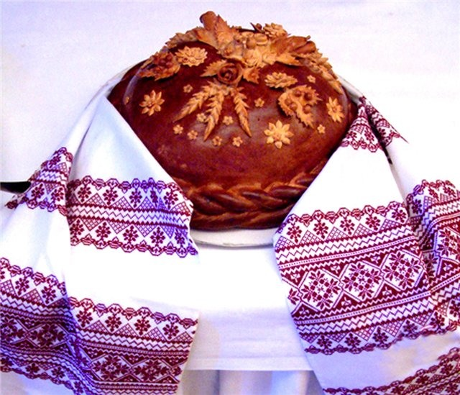

-Сегодня мы с вами поговорим и вспомним, какой долгий путь проделал хлеб, чтобы в наше время оказаться на наших столах. Я начала со стихотворения, о чем в нем говорилось?  
**Дети:**  О хлебе.  
**Воспитатель:** Правильно,  о хлебе. Ведь хлеб – это наше богатство, богатство нашего края. Как еще называют наш край?  
**Дети:** Наш край называют ещё Кубанью.  
**Воспитатель:** Вы, наверное, слышали, и не один раз, от взрослых, что Кубань называют хлебосольной, как вы думаете, почему?  
**Дети:**  На наших полях выращивают много пшеницы.  
И у нас много хлеба на Кубани.  
Когда приходят гости, мы с радостью их встречаем, угощаем, поэтому Кубань называют хлебосольной.  
**Воспитатель:** Правильно, дорогих гостей встречали в старину хлебом да солью. Поэтому и появилось слово «хлебосольный». Помните, это слово встречалось нам в стихотворении?  
**Дети:**  Здравствуй, наша Кубань,  
 Тополиный край.  
 Хлебом да солью,  
 Светлой любовью  
 В гости друзей встречай.  
**Воспитатель:** Хорошо прочитали, молодцы! Скажите, пожалуйста, как называют людей, которые выращивают хлеб.  
**Дети:** Хлеборобы.   
**Воспитатель:** Много лет назад главным хозяйством кубанцев было возделывание земли. Хлеб был основным питанием. Без него было не прожить. Хлеб пекли из теста на дрожжах, а дрожжи готовили сами из хмеля, очень распространенного растения. Хлеб пекли в печи, на чисто выметенном печном полу, позже стали выпекать в формах. Тяжелым занятием было выращивание хлеба. При помощи сохи казаки пахали землю, помогала лошадь.

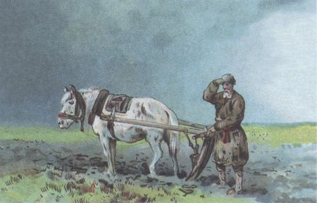

Затем бороной боронили – ровняли землю, затем сеяли хлебные зерна.

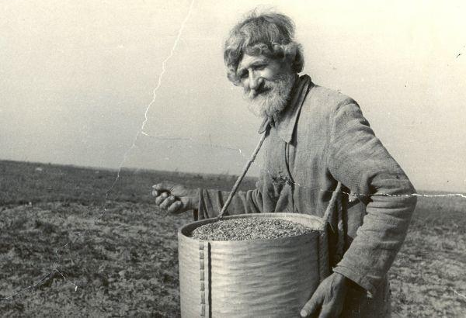Сеятель надевал  большое лукошко с ремнем через плечо, в лукошко насыпал зерно и вручную разбрасывал зерна в землю по сторонам. Отличается этот способ от современного? Как в наше время сеют хлеб?  
**Дети:** Вначале трактор плугами  вспахивает поле.  
**Воспитатель:**  Покажите это на картинке.  
Дети показывают.

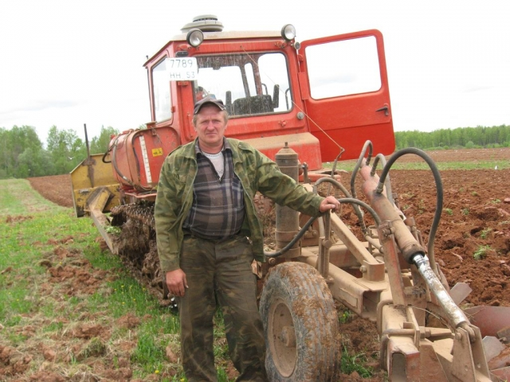  
**Воспитатель:** А кто управляет трактором?  
**Дети:** Трактором управляет тракторист.  
**Воспитатель:**  А что потом?  
**Дети:** Чтобы земля стала рыхлая, мягкая  трактор её рыхлит бороной.  
К тракторам цепляют сеялки, из которых зерна падают в землю, а бороны сверху присыпают зерна землей.  
**Воспитатель:** Как вы думаете, ребята, а как хлеборобы узнают, что пора убирать урожай.  
**Дети:** Урожай созрел тогда, когда колосья стали полные, крепкие, сухие.  
Когда пшеница пожелтеет.  
**Воспитатель:** Посмотрите на рисунки. Огромные поля с пшеницей. С чем их можно сравнить?

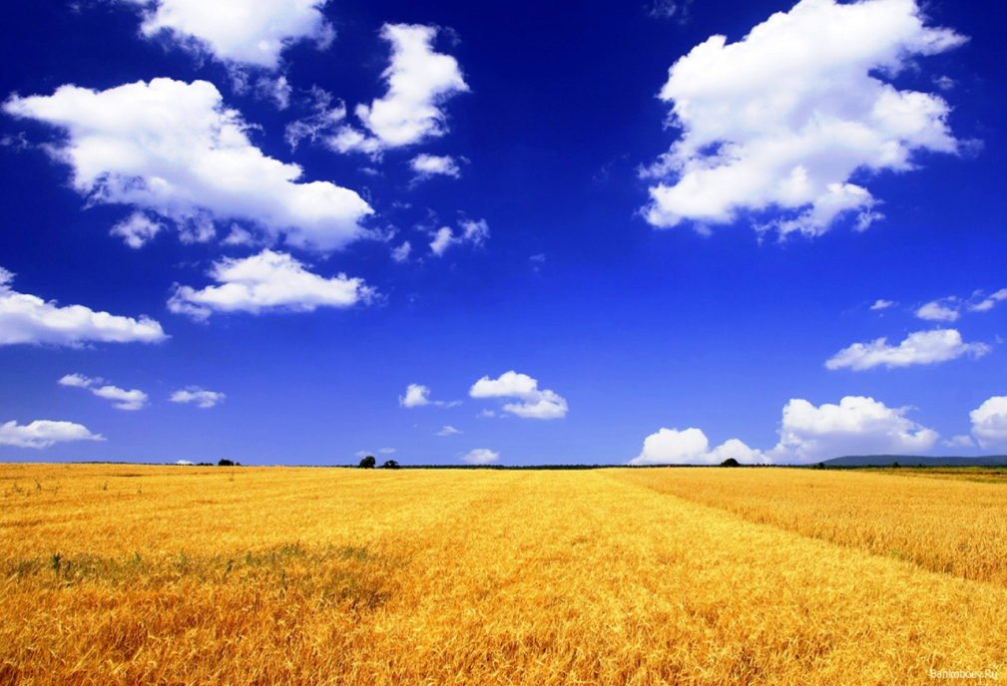  
**Дети:** Поле огромное, большое как море. Красивое, золотое, переливается, волнуется.  
**Воспитатель:** Сравните две картинки. Как хлеб убирали в старину, и как это делают сейчас.

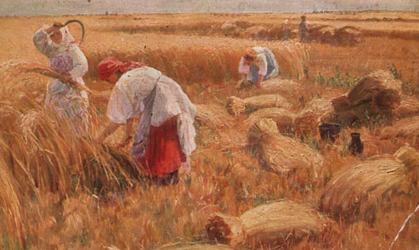 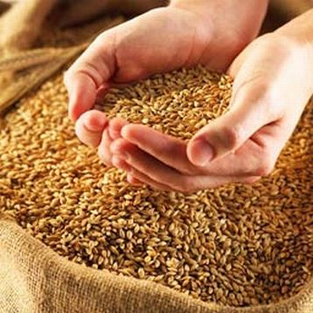

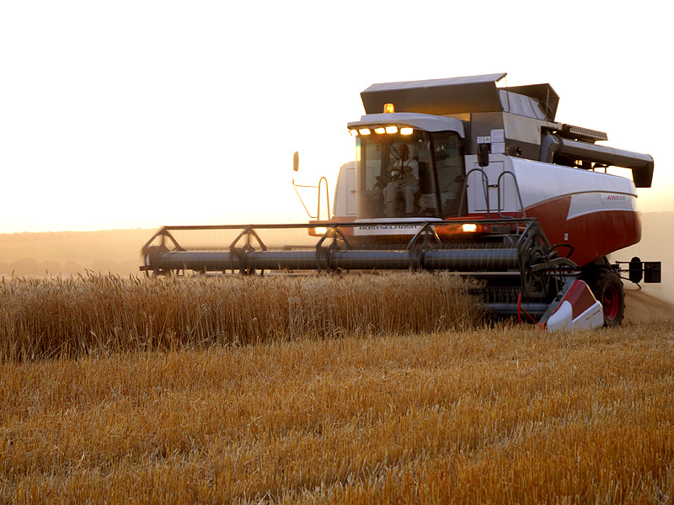 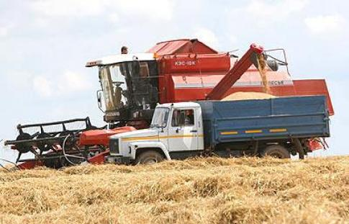  
Дети рассматривают рисунки и отвечают.  
**Воспитатель:** Сейчас мы с вами поиграем в старинную **игру «Пахари и жнецы».**  
Играющие выстраиваются в две шеренги (друг против друга). Одни – «пахари», другие – «жнецы». Первыми начинают «пахари». Они идут шеренгой навстречу «жнецам»  и говорят:

А мы пашенку пахали,   
А мы пашенку пахали,  
Борозды глубокие,  
Полосы широкие.  
А вы , жнецы худые,  
У вас серпы тупые.

«Жнецы» им отвечают:  
А у вас пахарь Сысой,  
У него плуг тупой.

Он пашню не пахал, на меже лежал, да ворон считал.  
По окончании этих слов один из «пахарей» выбирает себе пару. Они берутся за руки. «Жнеца» по очереди стараются их разъединить. Если им это удается, то игру начинают «жнецы».  
**Воспитатель:** Пшеница поспела, кто её убирает?  
**Дети:** Комбайны выходят в поле и убирают пшеницу.  
**Воспитатель:** А в старину люди вручную срезали колосья серпом, связывали их в снопы. Тяжелый это был труд. К тому же её еще надо было обмолотить цепями.

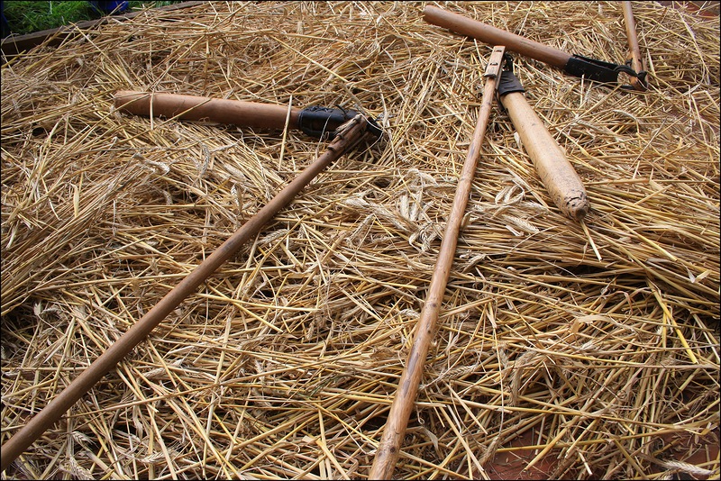 То есть вытряхнуть зерно из колосьев. Затем пшеницу на телегах отвозили на мельницу, молоть муку.

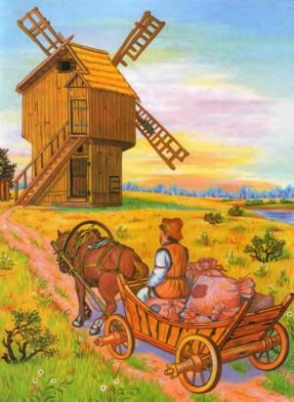

(Рассказ сопровождается показом иллюстраций). Теперь из комбайна сыпется уже сразу чистая пшеница, а на поле остаются аккуратные валики соломы.  А куда дальше везут убранный урожай.  
**Дети:** Пшеницу везут на элеватор.  
**Воспитатель:** А что такое элеватор?  
**Дети:** на элеваторе очищают пшеницу и превращают в зерно. Еще на элеваторе зерно хранят.

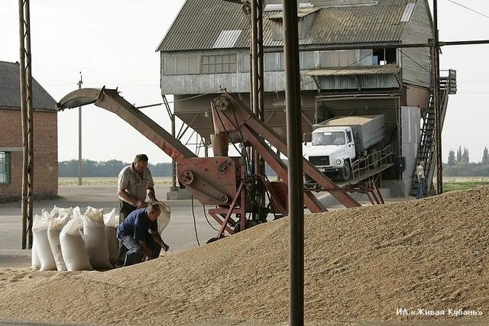

**Воспитатель:** У нас на Кубани труд хлеборобов с давних времен и до сегодняшних дней  очень почетен.  Каждую осень в столицу нашего края город Краснодар со всех станиц наш губернатор приглашает самых лучших, трудолюбивых хлеборобов, для того чтобы наградить и прославить их.

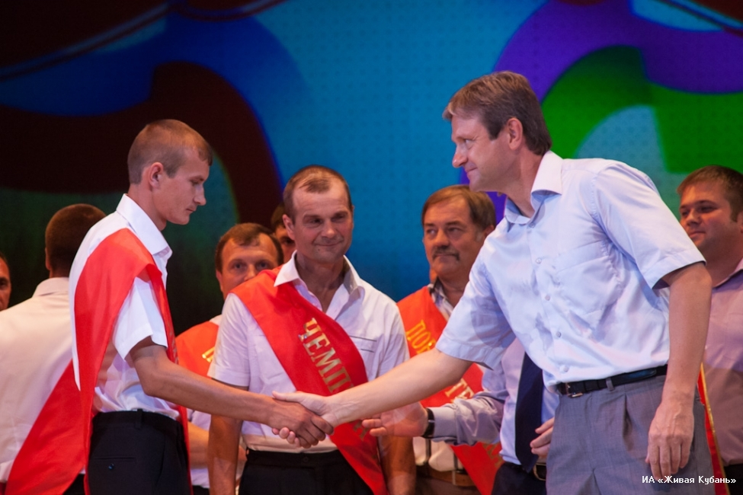

И нам с вами надо ценить их и уважать. Какие вы знаете пословицы о труде, о хлебе?  
**Дети:** Хлеб – всему голова.  
Хлеб – батюшка, вода – матушка.   
Где лодырь ходит – там земля не родит.  
Хлеб бросать – силу терять.  
Дурной, как сало без хлеба.  
Худой обед, когда хлеба нет.  
**Воспитатель:** А стихотворение знаете?  
**Дети:**   
Кубань – земля такая,  
От края и до края  
Омытая морями,   
Укрытая лесами,   
Пшеничными полями,  
Глядится в небеса.

Кубань – земля такая,  
От хлеба золотая  
Степная сторона.  
Гостей она встречает  
И песни запевает,  
И душу открывает  
Прозрачную до дна.  
**Воспитатель:** Замечательные слова поэта Константина Обойщикова. Это его стихотворение «Кубань – земля такая». Такие строки мог сочинить только человек, который беззаветно любит свою Родину, свой край, свой народ, свою землю, на которой раскинулись золотые бескрайние пшеничные поля.  
Я думаю, ребята. Что вы после нашей беседы тоже ещё больше будете любить наш край, ценить и уважать людей, которые каждый день прикладывают много сил и здоровья, чтобы вы каждый день кушали вкусный, ароматный хлеб с хрустящей корочкой. А теперь я угощаю всех очень вкусным караваем.

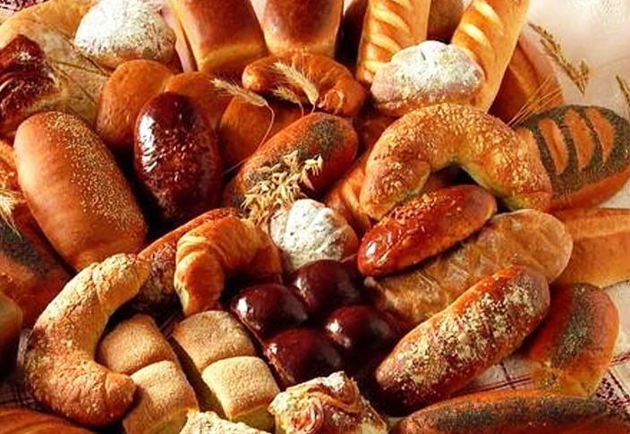

Цель урока: Раскрыть значение хлеба, важность труда земледельца.

Задачи урока:

1. Воспитывать чувство бережного отношения к хлебу.

2. Воспитывать уважительное отношение к труду хлебороба.

3. Способствовать обогащению словаря учащихся.

4. Формировать у учащихся умение отбирать нужный материал.

Оборудование урока:

1. Мультимедийный проектор.

2. Слайд-фильм к уроку.

3. Раздаточный материал: задания, для работы в группах.

Тип урока: комбинированный, урок-проект.

Ход урока:

1. Организационный момент.

- Здравствуйте, ребята. Садитесь. Настал новый день. Я улыбнулась вам, и вы улыбнитесь друг другу. И подумайте: как хорошо, что мы здесь все вместе. Мы спокойны и добры, приветливы и ласковы. Мы все здоровы. Пожелайте мысленно друг другу что-то хорошее.

Глубоко вдохните и выдохните. Выдохните вчерашнюю обиду, злобу, беспокойство. Забудьте о них.

Вдохните в себя тепло солнечных лучей, чистоту рек, свежесть и красоту родной земли.

2. Постановка цели урока.

- Послушайте  легенду, которую мне в детстве рассказал папа.

Однажды добрый молодец нашел золотой самородок. Обрадовался. Поднял его и пошел к ювелиру.

Спросил: «Сколько стоит мой самородок?»

«Тысячу рублей» - ответил тот.

Не поверил добрый молодец, пошел к другому торговцу драгоценностями. Им самородок был оценен в пять тысяч рублей.

Третий ювелир, взвесив золото, сказал, что стоит оно десять тысяч рублей.

Растерялся юноша и решил пойти к мудрецу за советом .

«Я знаю, что нет ничего дороже золота на Земле», - сказал он седобородому старцу: - «Но не могу установить истинную цену самородку»

Взял в руки золото мудрец.

- Твоя находка, добрый молодец. Стоит целого состояния. Но не гордись этим, ибо ошибаешься, считая золото самым дорогим на земле. Попробуй не поесть неделю – отдашь самородок за кусок хлеба. Вот и разумей теперь, что самое ценное в нашей жизни.

-Что ответил мудрец доброму молодцу?

-Согласны ли вы с мнением мудреца?

- Ребята, вы догадались, о чем мы будем говорить на уроке?

Сегодня у нас необычный урок. Урок - проект, на котором мы  узнаем, какой путь проходит зернышко, чтобы прийти в виде мягкого, ароматного хлеба к нам на стол. Доберемся до истины, для чего же нужно беречь хлеб.

3. Работа над темой.

– Наш край –хлебный край. Люди каких профессий трудятся на полях?

– Прочитайте названия профессий на доске.

агроном

комбайнер

тракторист

– Объясните, чем занимаются люди этих профессий?

– Как можно назвать одним словом всех этих людей?

На доске вывешивается карточка со словом «хлеборобы».

Правильно, ребята! Хлеб  приходит с полей, а выращивают его хлеборобы. На их ладонях твердые мозоли, потому что выращивать хлеб – очень трудная работа. В любую погоду: и в холод, и в зной выводят они на поля свои машины: трактора и комбайны, работают днем и ночью, чтобы подарить нам свежий каравай.

– Человек растит зерно, зерно кормит человека. Это движение вечно.

Ведь не сразу стали зерна

Хлебом тем, что на столе,

Люди долго и упорно

Потрудились на земле!

Есть пословица в народе –

«Хлеб – на стол, и стол расцвел».

Ну, а все же, как приходит

Этот хлеб к тебе на стол?

Работа с учебником.

Чтение текста в учебнике на с.76, работа по его обсуждению, отвечая на вопросы к тексту.

4. Выполнение проекта ««Как хлеб пришел на стол»

-А теперь, ребята, мы проследим вместе с вами, как же хлеб появляется у нас на столе. Перед каждым из вас лежат картинки, надо расположить их в таком порядке, чтобы было понятно, какой путь преодолел он, чтобы порадовать нас своим вкусом. Я тоже вместе с вами буду прокладывать  этот путь.

- Посмотрите, какие румяные  булочки мы с вами испекли.

Физминутка.

Творческое задание (групповая работа).

«Дума о хлебе»

- А сейчас я предлагаю каждому поочередно назвать любое слово, которое у него ассоциируется с хлебом, например: вкусный, хрустящий, свежий  и т. п. Все, что вы назовете, будем записывать на доске, а потом вы составите рассказ о том, какой хлеб больше всего любите и почему.

– Хлеб никогда не доставался людям даром. Ведь еще в раю как напутствие согрешившему Адаму было сказано: «Будете добывать хлеб в поте лица своего». На Руси к хлебу всегда относились с благоговением, даже сохранился обычай почетных гостей встречать хлебом-солью.

Во все времена неуважение к хлебу приравнивалось к самому страшному оскорблению, какое можно нанести человеку. С детских лет учили человека ценить и беречь кусок хлеба как самое большое на земле богатство.

Не знают девчонки и мальчишки, которые бросают в мусорный ящик недоеденную булочку или пирожок, как дорог был кусочек ржаного хлеба в годы Великой Отечественной войны. Блокадный хлеб, ленинградский хлеб, - его выдавали всего по 125 грамм в сутки на человека.

Как он мал!

Хлеб был очень низкого качества, но не было тогда хлеба слаще и желаннее, чем тот горький хлеб. Сейчас бы такой хлеб на заводе испечь не смогли, т.к. нет таких продуктов.

Вот рецепт блокадного хлеба:

Муки ржаной – 3%.

Целлюлоза.

Жмых.

Вытряска из мешков.

Форму смазывали соляркой.

Победой нашего народа закончилась Великая Отечественная война. Но хлеба и после войны не хватало. С каждым годом наши земледельцы увеличивали урожаи. А знаете, что наш русский хлеб, считается самым вкусным в мире. Многие европейские фирмы обращаются к нам за лицензиями на хлеб. Когда мы едим хлеб, то не считаем его чудом. И это хорошо, что чудо стало таким обыкновенным.

Перед Новым годом отец семейства «прятался» за горкой пирогов и спрашивал детей: «Видите меня?». Те отвечали: « Не видим!». Тогда отец приговаривал: «Ну, так чтоб и на следующий год так было!».

- Почему он так говорил?

- Правильно, ребята, если  можно «спрятаться» за горкой пирогов, значит, все будут сыты.

5. Подведение итогов. Рефлексия.

Хлеб – бесценное богатство. Именно поэтому у нас нет права на пренебрежительное и легкомысленное отношение к нему.

— Как берегут хлеб в вашей семье?

- Какой вывод вы можете сделать из услышанного на уроке?

- Сегодня на уроке мы не вспоминали пословиц о хлебе, но я надеюсь, что к следующему уроку вы не только подберете их, но и попробуете придумать свои.